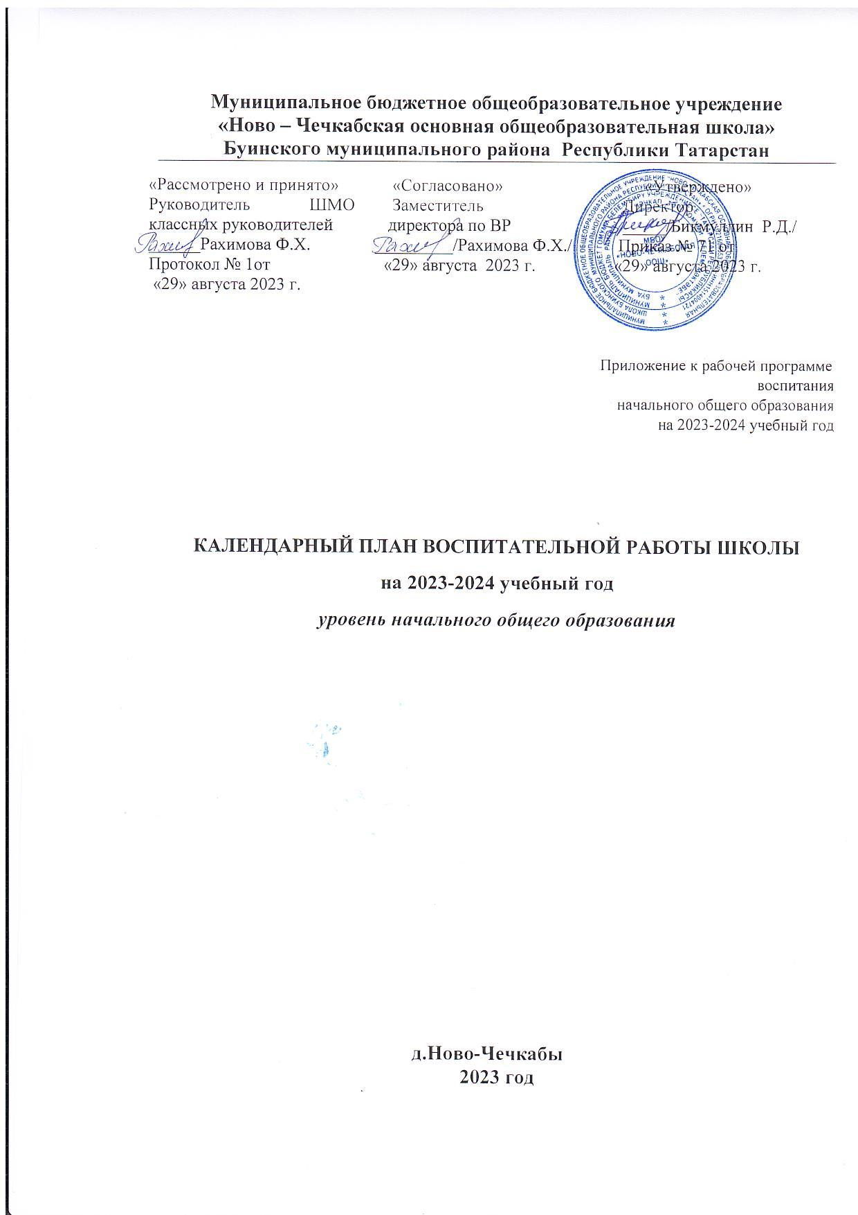

Дела, события, мероприятия |  | Классы | Ориентировочное | Ответственные
 |  |  | время проведения
ИНВАРИАНТНЫЕ МОДУЛИ
 | Модуль «Школьный урок»
Оформление стендов (предметно- |  | 1-4 | сентябрь, в течение | учителя, кл. руководители
эстетическая среда, наглядная |  |  | года
агитация школьных стендов
предметной направленности)
Игровые формы учебной |  | 1-4 | в течение года | учителя, кл. руководители
деятельности
Интерактивные формы учебной |  | 1-4 | в течение года | учителя, кл. руководители
деятельности
Содержание уроков (по плану |  | 1-4 | в течение года | учителя, кл. руководители
учителя)
Всероссийский открытый урок |  | 1-4 | 01.09 | учителя, кл. руководители
«ОБЖ» (урок подготовки детей к
действиям в условиях различного
рода чрезвычайных ситуаций)
Международный день |  | 1-4 | 08.09 | учителя, кл. руководители
распространения грамотности
(информационная минутка на уроке
русского языка)
Всероссийский открытый урок |  | 1-4 | 04.10 | учителя, кл. руководители
«ОБЖ» (приуроченный ко Дню
гражданской обороны Российской
Федерации)
День рождения Н.А. Некрасова |  | 1-4 | 10.12 | учителя, кл. руководители
(информационная минутка на
уроках литературы)
Интерактивные уроки родного |  | 1-4 | 21.02 | учителя, кл. руководители
русского языка к Международному
дню родного языка
Всемирный день иммунитета |  | 1-4 | 01.03 | учителя, кл. руководители
(минутка информации на уроках
биологии)
Всероссийский открытый урок |  | 1-4 | 30.04 | учителя, кл. руководители
«ОБЖ» (День пожарной охраны)

День государственного флага | 1-4 | 22.05 | учителя, кл. руководители
Российской Федерации
День славянской письменности и | 1-4 | 24.05 | учителя, кл. руководители
культуры
Предметные недели (по графику) | 1-4 | в течение года | учителя, кл. руководители
Модуль «Классное руководство»
Поднятие флага. Гимн. «Разговор о | 1-4 | каждый | классные руководители
важном» |  | понедельник, 1
 |  | уроком в течение
 |  | года
Проведение классных часов, | 1-4 |  | классные руководители
участие в Днях единых действий
Проведение инструктажей с | 1-4 | в течение года | классные руководители
обучающимся по ТБ, ПДД, ППБ
Изучение классного коллектива | 1-4 | в течение года | классные руководители
Ведение портфолио с | 1-4 | в течение года | классные руководители
обучающимися класса
Классные коллективные творческие | 1-4 | в течение года | классные руководители
дела
Реализация программы внеурочной | 1-4 | по расписанию, в | классные руководители
деятельности с классом |  | течение года
Экскурсии, поездки с классом | 1-4 | 1 раз в четверть | Классный руководитель,
 |  |  | родительский комитет
Консультации с учителями- | 1-4 | по запросу | классные руководители,
предметниками (соблюдение |  |  | учителя-предметники
единых требований в воспитании,
предупреждение и разрешение
конфликтов)
Классные родительские собрания | 1-4 | 1 раз в четверть | кл.руководители
Индивидуальные беседы с | 1-4 | по запросу | кл.руководители,
родителями «группы риска»,
неуспевающими
Консультации с психологом | 1-4 | по запросу | Педагог-психолог

Модуль «Курсы внеурочной деятельности и дополнительное образование»

Реализация внеурочной  деятельности согласно учебного  плана | 1-4 | в течение года | Классные руководители, предметники
Запись в объединения | 1-4 | 01 – 15.09
дополнительного образования |  |  | Классные руководители, предметники
Участие в муниципальном конкурсе | 1-4 | 1-10.10 | Классные руководители, предметники
«Природа и творчество»
Участие в муниципальной | 1-4 | ноябрь | Классные руководители, предметники
краеведческой игре
Спортивные соревнования «Папа, | 1-4 | ноябрь
мама, я – спортивная семья» среди |  |  | Классные
1-4 х классов |  |  | руководители
Шахматный турнир | 1-4 | ноябрь
 |  |  | Классные
 |  |  | руководители
Соревнования среди 1-4-х классов | 1-4 | декабрь
«Веселые старты» |  |  | Классные
 |  |  | руководители
Участие в муниципальной эко- | 1-4 | 11-16.01
Выставке |  |  | Классные
 |  |  | руководители
Участие в муниципальной игре | 1-4 | 27.01
краеведческой игре |  |  | Классные
 |  |  | руководители

Соревнования среди 1-4-х классов | 1-4 | март
«Веселые старты – Встречаем |  |  | Классные
весну!» |  |  | руководители
Праздник «День учителя» | 1-4 | 05.10 | Классные руководители
Участие в мероприятиях, | 1-4 | 02-06.11 | Классные руководители
посвященных Дню народного
единства (флешмобы онлайн, акция
«Окна России», «Испеки пирог»,
«Флаги России»
Праздник «День матери» | 1-4 | 23-30.11 | заместитель директора по
 |  |  | ВР, кл. руководители
Участие в акции «Каждой птичке – | 1-4 | 07-11.11 | Классные руководители.
по кормушке»
Участие в новогодних | 1-4 | 21-25.12 | заместитель директора по
мероприятиях (квест, хороводы, |  |  | ВР, классные руководители
спектакли)
Марафон «Неделя психологии в | 1-4 | 10-17.03 | заместитель директора по
образовании» |  |  | ВР, педагог-психолог,
 |  |  | классные руководители
Концерт, посвященный | 1-4 | 05.03 | заместитель директора по
Международному женскому дню 8 |  |  | ВР, классные руководители,
Марта
Школьный фестиваль детского | 1-4 | 26.03 | заместитель директора по
творчества «Ярмарка талантов» |  |  | УВР, классные руководители

Участие в мероприятиях, | 1-4 | 8-12.04 | Классные руководители
посвященных Дню Космонавтики
Участие в | 1-4 | 09.05
мероприятии, посвященное
празднованию Дня Победы |  |  | кл. руководители
(торжественный марш, строевая
подготовка, изготовление открыток
для ветеранов Великой
Отечественной войны)
Праздник «Последний звонок» | 1 | 24.05 | заместитель директора по ВР, классный руководитель
(участие первоклассников)
Модуль «Внешкольные мероприятия»
Внешкольные тематические | 1-4 | в течение года | классные руководители,
мероприятия воспитательной
направленности, организуемые
педагогами по изучаемым в
общеобразовательной организации
учебным предметам, курсам,
модулям
Экскурсии, походы выходного дня | 1-4 | в течение года | классные руководители,
(в музей, картинную галерею, |  |  | родительский комитет.
технопарк, на предприятие и др.)
Коллективно-творческие дела | 1-4 | в течение года | классные руководители

Модуль «Организация предметно-эстетической среды»

Оформление внешнего фасада | 1-4 | август-сентябрь | заместитель директора по ВР,классные руководители
здания, класса, холла при входе в
общеобразовательную организацию
государственной символикой
Российской Федерации, субъекта
Российской Федерации,
муниципального образования (флаг,
герб) - изображениями символики
Российского государства в разные
периоды тысячелетней истории,
исторической символики региона.
Оформление школьного уголка -
(название, девиз класса,
информационный стенд), уголка
безопасности
Размещение карт России, регионов, | 1-4 | по мере | кл.
муниципальных образований |  | необходимости | руководители
(современных и исторических,
точных и стилизованных,
географических, природных,
культурологических,
художественно оформленных, в том
числе материалами,
подготовленными обучающимися)
Организацию и проведение | 1-4 | каждый | заместитель директора по
церемоний поднятия (спуска) |  | понедельник, 1 | ВР, кл. руководители
государственного флага Российской |  | уроком
Федерации
Подготовку и размещение | 1-4 | по плану кл.рук. | кл. руководители
регулярно сменяемых экспозиций
творческих работ обучающихся в
разных предметных областях,
демонстрирующих их способности,
знакомящих с работами друг друга
Организация и поддержание в | 1-4 | по мере | заместитель директора по
общеобразовательной организации |  | необходимости | ВР,
звукового пространства позитивной |  |  | кл. руководители
духовно-нравственной, гражданско-
патриотической воспитательной
направленности (звонки-мелодии,
музыка, информационные
сообщения), исполнение гимна
Российской Федерации

Оформление и обновление стендов | 1-4 | в течение года | заместитель директора по
в помещениях (холл этажей, |  |  | ВР,
рекреации), содержащих в |  |  | Кл. руководители
доступной, привлекательной форме
новостную информацию
позитивного гражданско-
патриотического, духовно-
нравственного содержания,
фотоотчёты об интересных
событиях, поздравления педагогов
и обучающихся
Оформление, поддержание, | 1-4 | по мере
использование в воспитательном |  | необходимости
процессе «мест гражданского |  |  | кл. руководители
почитания» в помещениях
общеобразовательной организации
или на прилегающей территории
для общественно-гражданского
почитания лиц, мест, событий в
истории России; мемориалов
воинской славы, памятников,
памятных досок
Поддержание эстетического вида и | 1-4 | в течение года | заместитель директора по
благоустройство здания, холлов, |  |  | ВР,
классов, доступных и безопасных |  |  | кл. руководители
рекреационных зон, озеленение
территории при
общеобразовательной организации
Оформление, поддержание и | 1-4 | по мере | заместитель директора по
использование игровых |  | необходимости | ВР,
пространств, спортивных и игровых |  |  | кл. руководители
площадок, зон активного и тихого
отдыха
Поддержание в библиотеке | 1-4 | в течение года | библиотекарь
стеллажей свободного книгообмена,
на которые обучающиеся, родители,
педагоги выставляют для общего
использования свои книги, брать
для чтения другие
Оформление пространств | 1-4 | по мере | заместитель директора по
проведения значимых событий, |  | необходимости | ВР,
праздников, церемоний, |  |  | кл. руководители
торжественных линеек, творческих
вечеров (событийный дизайн)

Модуль «Социальное партнерство (сетевое взаимодействие)»
Презентация организации | 1-4 | в течение года
соц.партнеров на родительских |  |  | классные руководители,
собраниях, классных часах
Игровая программа в рамках | 1-4 | 2 неделя ноября
Всероссийской акции, посвященной |  |  | классные руководители,
Дню народного единства
Спортивно-игровая программа в | 1-4 | 3 неделя февраля
рамках Всероссийской акции, |  |  | классные руководители,
посвященной Дню защитника
Отечества
Игровая программа в рамках | 1-4 | 1.04
Всероссийской акции «День смеха» |  |  | классные руководители,
Проведение акций «Окна России», | 1-4 | май
«Георгиевская лента», «Свеча |  |  | классные руководители,
памяти» в рамках Всероссийской
акции, посвященной Дню Победы»
Мероприятия на период работы | 1-4 | июнь
пришкольного оздоровительного |  |  | классные руководители,
лагеря (по отдельному графику)
«Профилактика и безопасность»
Месячник безопасности | 1-4 | сентябрь | Классные руководители
жизнедеятельности (профилактика
ДТП, пожарной безопасности,

экстремизма, терроризма, беседы,
классные часы по ПДД, ПБ)
Всероссийский открытый урок по | 1-4 | 03.09
ОБЖ |  |  | классные
 |  |  | руководители
Рейд по проверке наличия схем | 1-4 | 14 - 19.09 | Классные руководители
безопасного маршрута и наличия
светоотражающих элементов у
обучающихся
Объектовая тренировка эвакуации | 1-4 | октябрь
при угрозе террористического акта |  |  | кл. руководители
Участие в муниципальной игре по | 1-4 | 12-15.10
правилам дорожного движения |  |  | кл. руководители
«Красный. Желтый. Зеленый»
День памяти жертв ДТП. Акция | 1-4 | 18.11 | Классный руководитель
«Пусть дорога будет безопасной»
Участие в муниципальном смотре- | 1-4 | ноябрь
конкурсе агитбригад по |  |  | кл. руководители
безопасности дорожного движения
«Дорога глазами детей»
Участие в творческом конкурсе по | 1-4 | ноябрь
В рамках межведомственной |  | апрель
профилактической акции «За |  |  | кл. руководители
здоровый образ жизни» - неделя
оказания первой медицинской
помощи
Мероприятие, приуроченные к | 1-4 | апрель
празднику «Дню пожарной охраны» |  |  | кл. руководители
(выставка техники, открытые

классные часы с приглашение

сотрудников пожарной охраны)

ВАРИАТИВНЫЕ МОДУЛИ

Модуль «Детские общественные объединения»

Дни единых действий: участие во | 1-4 | 01.09
Всероссийской акции, посвященной
Дню знаний |  |  | классные руководители
Дни единых действий: участие во | 1-4 | 05.10
Всероссийской акции, посвященной
Дню учителя |  |  | классные руководители
Дни единых действий: участие во | 1-4 | 04.11
Всероссийской акции, посвященной
Дню народного единства |  |  | классные руководители
Дни единых действий: участие во | 1-4 | 29.11
Всероссийской акции, посвященной
Дню матери |  |  | классные руководители
Дни единых действий: участие во | 1-4 | 09.12
Всероссийской акции, посвященной
Дню Героев Отечества, |  |  | классные руководители
кинопросмотр
Дни единых действий: участие во | 1-4 | 14.02
Всероссийской акции «Подари
книгу» в Международный день |  |  | классные руководители
книгодарения
Дни единых действий: участие во | 1-4 | 23.02
Всероссийской акции, посвященной
Дню защитника Отечества |  |  | классные руководители

Дни единых действий: участие во | 1-4 | 08.03
Всероссийской акции, посвященной
Международному женскому дню |  |  | классные руководители
Дни единых действий: участие во | 1-4 | 20.03
Всероссийской акции, посвященной
Дню счастья |  |  | классные руководители
Дни единых действий: участие во | 1-4 | 01.04
Всероссийской акции, посвященной
Дню смеха |  |  | классные руководители
Дни единых действий: участие во | 1-4 | 09.05
Всероссийской акции, посвященной
Дню Победы |  |  | классные руководители
Модуль «Экскурсии, экспедиции, походы»
Походы в театры, на выставки, в | 1-4 | в течение года | классные руководители,
музеи |  |  | родительский комитет
Экскурсии по патриотической | 1-4 | в течение года | классные руководители,
тематике, ранней профориентации |  |  | родительский комитет
Походы выходного дня, экскурсии, | 1-4 | в течение года | классные руководители,
походы, экспедиции |  |  | родительский комитет

Корректировка плана воспитательной работы уровня начального общего образования возможно с учетом текущих приказов, постановлений, писем, распоряжений Министерства просвещения

